В организационный комитет
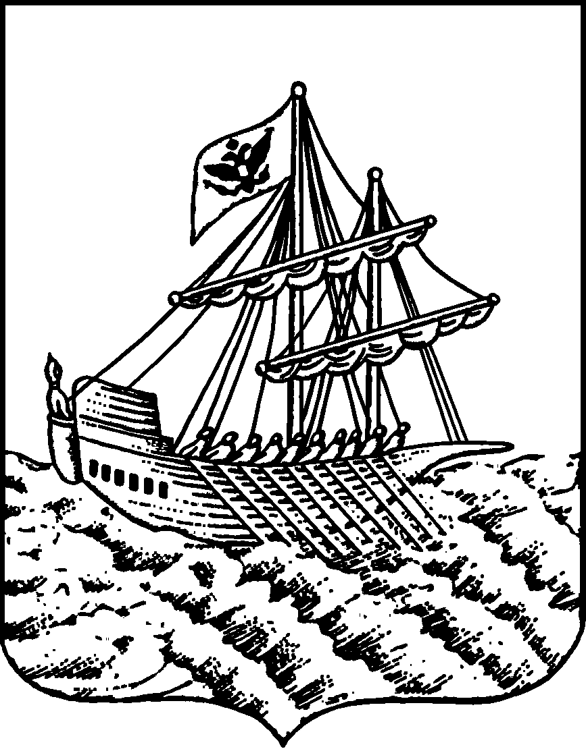
АДМИНИСТРАЦИЯ
ГОРОДА КОСТРОМЫ
Управление
образования
156005, г. Кострома, ул. Лагерная, 13
Тел. (4942) 31-38-82; факс (4942) 32-75-61
E-mail: goruo@kmtn.ru

конкурса проектов
муниципальных методических служб

 |  | №
На № |  |  | от

Представление
городского методического центра администрации города Костромы
для участия в региональном конкурсе проектов
муниципальных методических служб

Городской методический центр города Костромы является центральным звеном муниципальной методической службы и реализует задачи содействия повышению квалификации педагогических кадров, сопровождения инновационной деятельности в образовательных учреждениях города, методического сопровождения реализации образовательных программ, проектов в сфере образования, обобщения и распространения передового педагогического опыта.
С прошлого года коллективом центра активно и творчески ведется работа по обновлению структуры и содержания методической деятельности на муниципальном уровне. Проект обновленной модели городского методического центра был представлен и поддержан педагогической общественностью на Втором городском образовательном Форуме «Модернизация образования как фактор социального развития города» в августе 2007 года. Центральной часть проекта является описание обновления методической работы в сфере управления. Одним из вариантов эффективного построения такой деятельности видится создание консалтингового центра муниципальной методической службы. Проект «Консалтинговый центра на базе городского методического центра» актуален в период системных изменений, происходящих в российском образовании и в условиях города с большим количеством образовательных учреждений и прошедшей в последние годы ротацией управленческих кадров. Проект находится на стадии внедрения.
Управление образования администрации города Костромы представляет этот проект к участию в региональном конкурсе проектов муниципальных методических служб.

Начальник Управления В. И. Шахваранов

